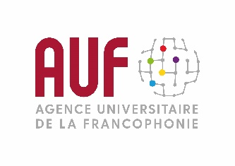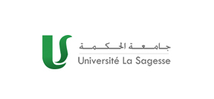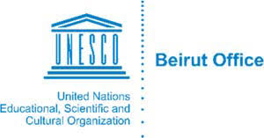

Communiqué de Presse

MOOC « Les compétences du dialogue interculturel » :
Une 2ème session commence le 29 juin

Beyrouth, le 17 juin 2020 - La deuxième session du cours en ligne ouvert et massif « MOOC » sur les Compétences du Dialogue interculturel proposé par l’Université La Sagesse et soutenu par l’Agence Universitaire de la Francophonie au Moyen-Orient (AUF) commencera le 29 juin 2020.

Ce MOOC est conçu pour répondre aux défis de rupture du lien social et de conflictualité en traitant les questions en matière de dialogue, de communication et de résolution ou transformation des conflits.

Mis en œuvre en partenariat avec le Bureau régional pour les pays arabes de l’UNESCO à Beyrouth et les universités Saint-Joseph (USJ) et Jinan ainsi que le Centre d’Analyse des Différends et leurs Modes de Solutions (CADMOS), ce MOOC ouvert au public est destiné prioritairement aux étudiants de Sciences politiques, de Relations publiques, de Sciences sociales et humaines.

Les inscriptions sont ouvertes jusqu’au 13 juillet 2020. Ce MOOC, composé de 42 vidéos et de durée de cinq semaines, est dispensé en français avec sous-titrage en anglais. Il est animé par :
-SEM Sélim El-Sayegh, Professeur de droit et de science politique, directeur du Centre d’Analyse des Différends et leurs Modes de Solution, Université Paris-Saclay et Université La Sagesse, ancien ministre des Affaires sociales.
-Mme Racha Omeyri, Docteur en Science Politique, Enseignante à l’Université Paris-Saclay et l’Université La Sagesse, Chercheure au Collège des Etudes Interdisciplinaires, Université Paris-Saclay.

Pour s’inscrire et en savoir plus sur le MOOC des Compétences du Dialogue interculturel de l’Université La Sagesse : https://www.fun-mooc.fr/courses/course-v1:LaSagesse+152001+session02/about
Inscription : dès maintenant et jusqu’au 13 juillet 2020
Début du cours : 29 juin 2020
Fin du cours : 2 août 2020

Contact Presse :
Joëlle RIACHI
Chargée de communication
AUF Moyen-Orient
joelle.riachi@auf.org
Tél. : +961 3 780928

